GrolApp

Tehnička dokumentacija

Verzija 1.0

Student: Petar Nenadić

**Kolegij:** Razvoj mobilnih aplikacija

Profesor: Josip Balen

**Asistent:** Bruno Zorić

**SADRŽAJ**

1. OPIS RAZVIJENOG PROIZVODA 3

2. KORISNIČKI ZAHTJEVI 4

2.1 Popis zahtjeva 4

2.2 Slučajevi korištenja 5

2.3 Detalji i primjeri 8

2.4 Mock-up 11

3. MODEL PODATAKA 12

4. TEHNIČKE ZNAČAJKE 13

4.1 Korištene tehnologije 13

5. UPUTE ZA KORIŠTENJE 14

6. LITERATURA 23

TEHNIČKA DOKUMENTACIJA

# OPIS RAZVIJENOG PROIZVODA

GrolApp je aplikacija za Android mobilne uređaje koja služi kao popis kupnje. Aplikacija prikazuje popis proizvoda koje je korisnik unio s namjerom da ih kupi. Korisnik može unijeti popis proizvoda i odabrati trgovinu u kojoj želi te proizvode kupiti (Lidl, Kaufland, Konzum, Spar). Kada korisnik dođe na određenu udaljenost od neke od spomenutih trgovina, na ekranu se pojavljuje obavijest koja daje informacije da provjeri popis proizvoda koje namjerava kupiti. Kako bi korisnik mogao koristiti aplikaciju mora se registrirati.

# KORISNIČKI ZAHTJEVI

## Popis zahtjeva

|  |  |  |  |  |
| --- | --- | --- | --- | --- |
| ID | Status | Prioritet | Opis | UC |
|  |  |  | Generalni zahtjevi korisnika |  |
| 1 | A | 1 | U sustavu postoje različite trgovine: Spar, Lidl, Konzum, Kaufland. | - |
| 2 | A | 1 | Prilikom prijave, pokazuje se popis artikala koje korisnik namjerava kupiti. | - |
| 3 | A | 1 | Korisnik može unijeti novi artikl | UC1 |
| 4 | A | 1 | Korisnik može izbrisati artikl. | UC2 |
| 5 | A | 2 | Korisnik može označiti artikl kao kupljen. | UC3 |
| 6 | A | 1 | Korisnik prima obavijest kada stigne do određene trgovine. | UC4 |
| 7 | A | 1 | Korisnik može dodavati proizvod i količinu. | UC5 |
| 8 | A | 1 | Sustav treba biti napravljen za Android mobilnu platformu | - |

## Slučajevi korištenja

|  |  |
| --- | --- |
| ID slučaja | UC1 |
| Ime | Korisnik može unijeti novi artikl |
| Opis | Korisniku unosi novi artikl za kupnju |
| Preduvjet | Korisnik mora biti prijavljen |
| Glavni scenarij | 1. Korisnik se prijavljuje u sustav 2. Korisnik klikne na tipku za unos artikla 3. Korisniku se prikazuje prozor za unos novog artikla 4. Korisnik unosi naziv artikla 5. Korisnik unosi količinu artikla 6. Korisnik odabire trgovinu u kojoj želi kupiti artikl 7. Korisnik klikne na tipku za unos artikla 8. Sustav prikazuje korisniku popis artikala |
| Alternativni scenarij |  |

|  |  |
| --- | --- |
| ID slučaja | UC2 |
| Ime | Korisnik može izbrisati artikl |
| Opis | Korisnik briše artikl s popisa kupnje |
| Preduvjet | Korisnik mora biti prijavljen u sustav |
| Glavni scenarij | 1. Sustav prikazuje popis artikala 2. Korisnik klikne na artikl kojeg želi izbrisati 3. Sustav prikazuje ikonu za brisanje 4. Korisnik potvrđuje brisanje artikla |
| Alternativni scenarij |  |

|  |  |
| --- | --- |
| ID slučaja | UC3 |
| Ime | Korisnik može označiti artikl kao kupljen |
| Opis | Korisnik označava artikl kao kupljen |
| Preduvjet | Korisnik mora biti prijavljen u sustav |
| Glavni scenarij | 1. Korisnik odabire artikl 2. Korisnik označava artikl kao kupljen |
| Alternativni scenarij | 1. Korisnik nije unio nijedan artikl 2. Prikazuje se prazan popis |

|  |  |
| --- | --- |
| ID slučaja | UC4 |
| Ime | Korisnik prima obavijest kada stigne do određene trgovine |
| Opis | Sustav obavještava korisnika da se nalazi u blizini trgovine |
| Preduvjet | Korisnik mora biti prijavljen u sustav |
| Glavni scenarij | 1. Korisnik unosi artikle za kupnju na popis 2. Sustav obavještava korisnika da ima određeni broj artikala na popisu |
| Alternativni scenarij | 1. Korisnik nije dodao nijedan artikl na popis 2. Prikazuje se prazan popis |

|  |  |
| --- | --- |
| ID slučaja | UC5 |
| Ime | Korisnik može dodavati proizvod i količinu |
| Opis | Korisnik dodaje novi proizvod na popis i količinu proizvoda |
| Preduvjet | Korisnik mora biti prijavljen |
| Glavni scenarij | 1. Korisnik klikne na gumb za unos novog proizvoda 2. Korisnik unosi naziv proizvoda 3. Korisnik unosi količinu proizvoda 4. Korisnik odabire trgovinu u kojoj želi kupiti dodani proizvod 5. Korisnik potvrđuje svoj unos klikom na gumb |
| Alternativni scenarij | 1. Korisnik nije unio pravilno sve podatke   1. Povratak na 2. korak |

## Detalji i primjeri

**Tablica 1. Potrebni atributi za dodavanje artikla**

|  |  |  |
| --- | --- | --- |
| **Atribut** | **Nužan** | **Tip** |
| Naziv proizvoda | DA | string |
| Količina | DA | integer |
| Trgovina | DA | checkbox |

Na sljedećim slikama prikazan je primjer dodavanja artikla. Na početnom zaslonu potrebno je kliknuti na gumb „+“ kako bi se dodao novi artikl. Početni zaslon aplikacije moguće je vidjeti na Slici 2.1.

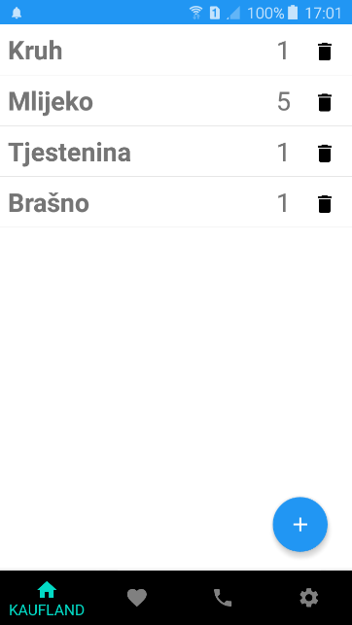

**Slika 2.1. Početni zaslon aplikacije**

Nakon toga, potrebno je unijeti naziv proizvoda, količinu proizvoda i trgovinu u kojoj se želi kupiti proizvod, kao što je prikazano na Slici 2.2.

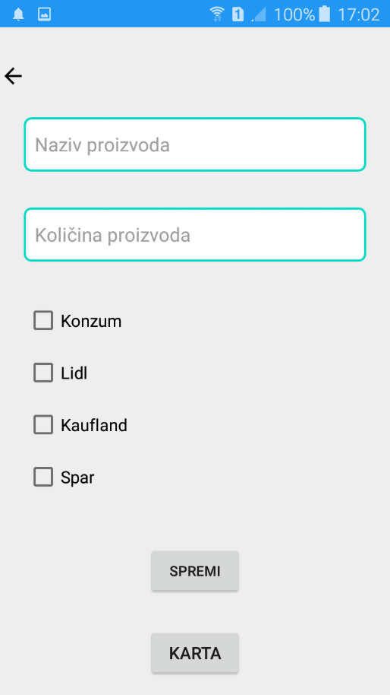

**Slika 2.2. Izgled stranice za unos novih proizvoda**

U polje „Naziv proizvoda“ korisnik unosi ime proizvoda kojeg želi kupiti, zatim odabire količinu proizvoda te trgovinu u kojoj želi obaviti kupnju. Nakon što se ispune sva potrebna polja, klikom na tipku „Spremi“, na popis se dodaje novi proizvod. Popis je prikazan na Slici 2.3.

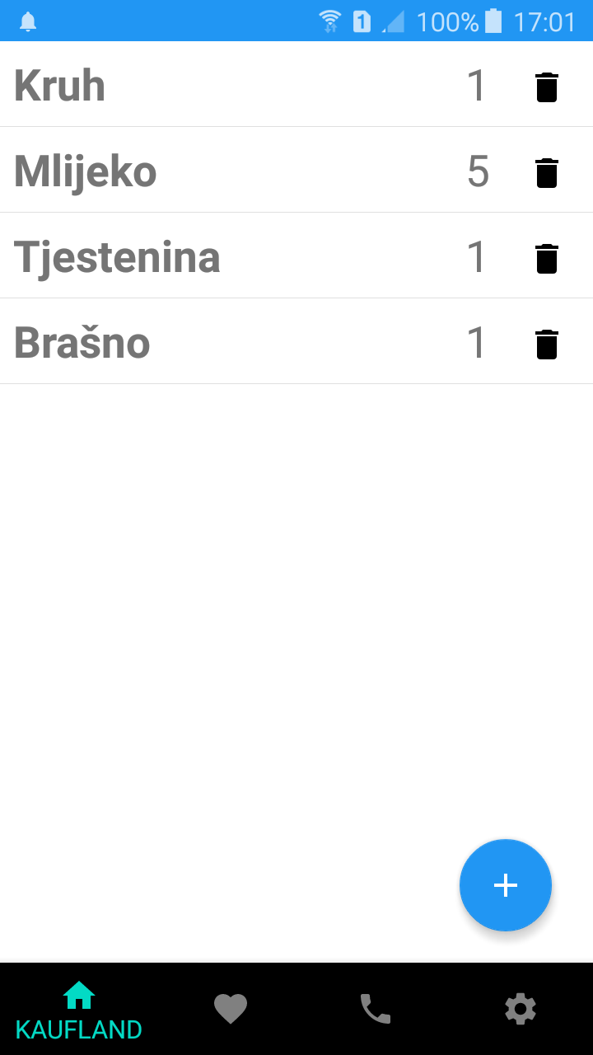

**Slika 2.3. Popis proizvoda dodanih na listu**

## Mock-up

Prije početka izrade aplikacije u Android Studio-u potrebno je napraviti mock-up. Mock-up je izrađen koristeći Fluid UI, to je alat koji služi za dizajn mobilnog sučelja. Na slici 2.5. prikazan je mock-up aplikacije.

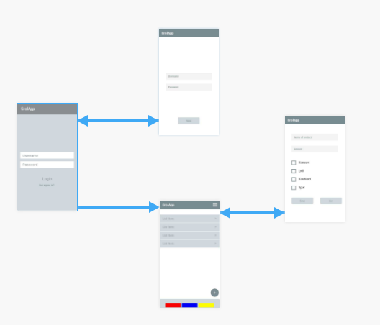

**Slika 2.5. Mock-up aplikacije**

# MODEL PODATAKA

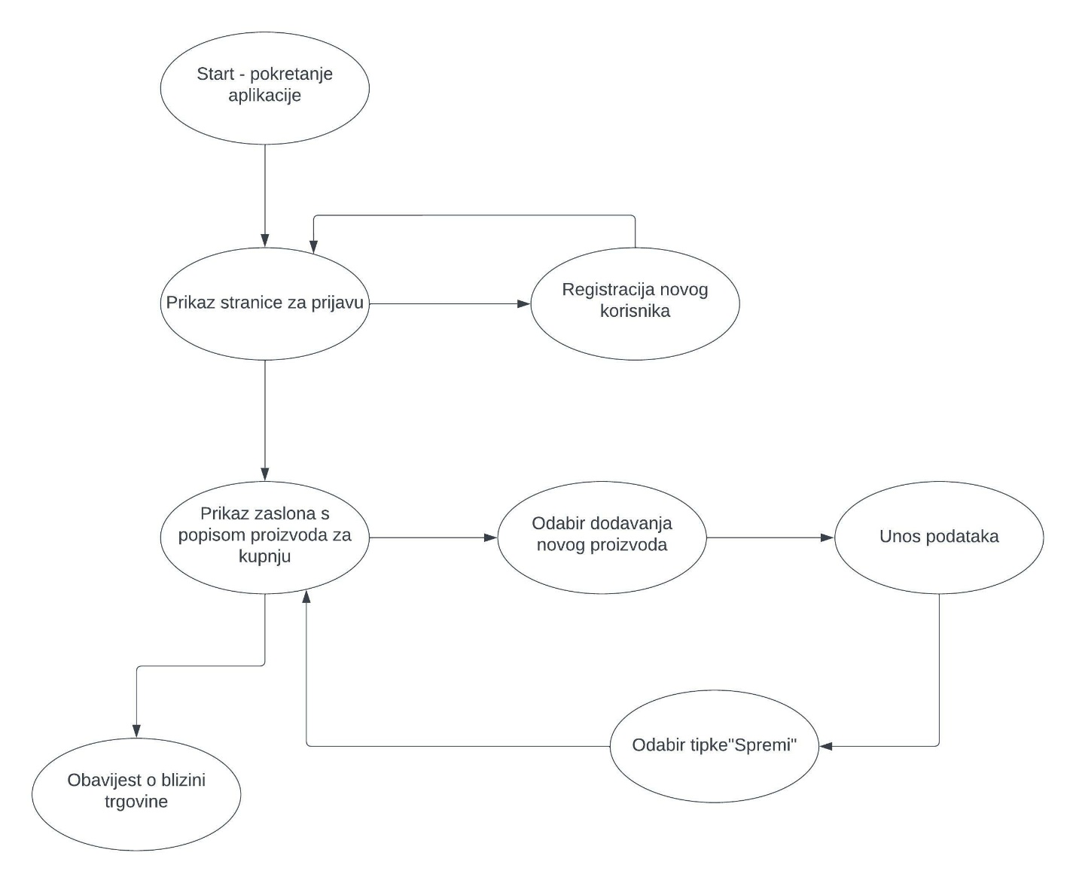

**Slika 3.1. Prikaz dijagrama toka**

Na slici 3.1. prikazan je dijagram toka. Nakon pokretanja aplikacije prikazuje se zaslon za prijavu korisnika. Ako korisnik nije prijavljen, mora se registrirati kako i mogao koristiti aplikaciju. Nakon uspješne prijave, pojavljuje se zaslon s popisom proizvoda za kupnju. Korisnik može izmijeniti proizvod podatke klikom na proizvod ili dodati novi klikom na tipku „+“. Nakon što korisnik pritisne tipku „+“ otvara se novi prozor gdje unosi podatke o proizvodu (naziv, količinu, trgovinu u kojoj želi kupiti proizvod). Nakon unosa svih potrebnih informacija, klikom na tipku „spremi“, proizvod se sprema na listu. Kada korisnik dođe u blizinu određene trgovine, ako postoje proizvodi na popisu, dobiva obavijest da ima proizvoda na listi za kupnju u toj istoj trgovini.

# TEHNIČKE ZNAČAJKE

## Korištene tehnologije

Razvijena je Android aplikacija s funkcionalnostima opisanim u prethodnom poglavlju. Android aplikacija razvijena je u programu „Android Studio“. Aplikacija je razvijena u programskom jeziku Kotlin. Za instalaciju je potrebno upotrijebiti .apk datoteku koja je dana kao prilog. Od mogućnosti Android sustava korištena je lokalna baza podataka kako bi korisnik mogao dodati svoje proizvode i kako bi mu bili vidljivi sljedeći put kada otvori aplikaciju. Također, korištene su i geolokacijske usluge kako bi bilo moguće poslati obavijest korisniku da se nalazi u blizini trgovine.

# UPUTE ZA KORIŠTENJE

1. Prilikom pokretanja aplikacije korisniku je prikazana stranica za prijavu u sustav.

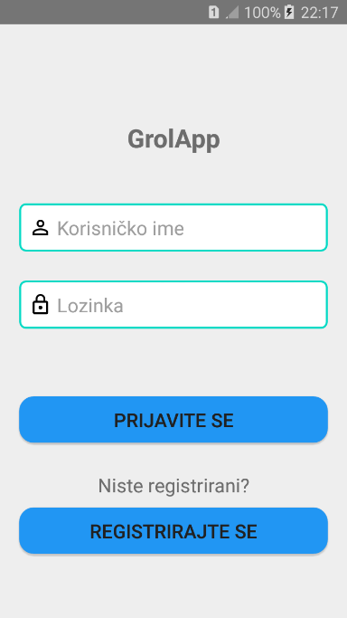

**Slika 5.1. Izgled stranice za prijavu**

1. Klikom na tipku „Registrirajte se“ otvara se stranica za registraciju novog korisnika.

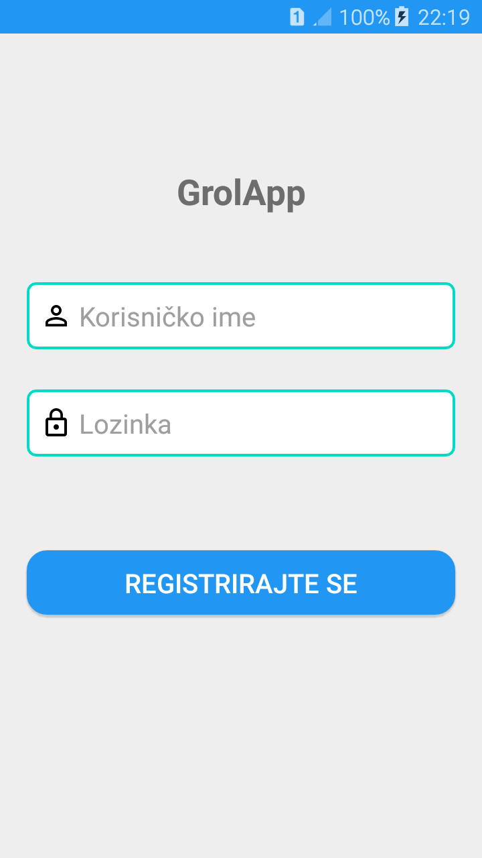

**Slika 5.2. Prikaz stranice za registraciju novog korisnika**

1. Nakon registracije, korisnik se vraća na stranicu za prijavu i unosi svoje podatke.

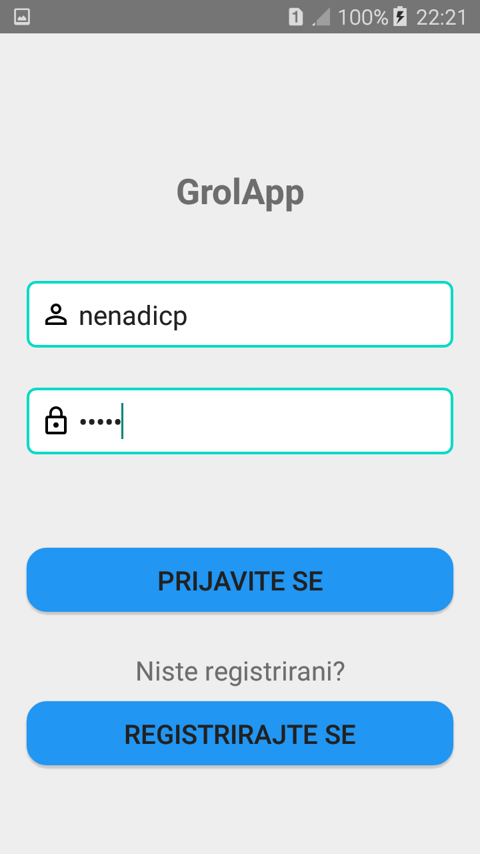

**Slika 5.3. Prikaz stranice za prijavu s podacima registriranog korisnika**

1. Ako su podaci za prijavu ispravni, otvara se stranica s popisom proizvoda. Ispod popisa se nalaze kartice za svaku pojedinu trgovinu. Klikom na ime trgovine otvara se popis proizvoda koje korisnik želi kupiti u toj trgovini.

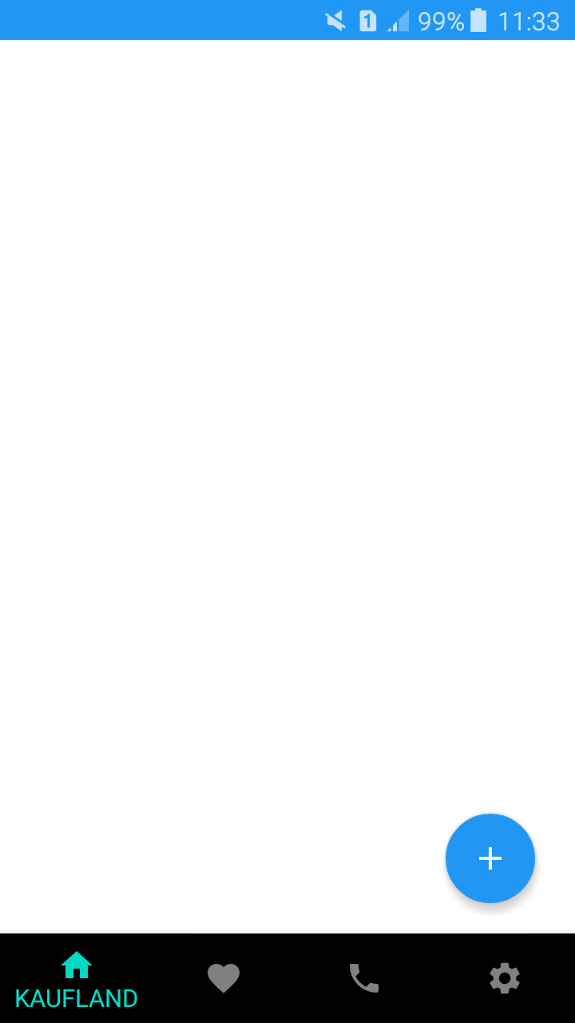

**Slika 5.4. Prikaz stranice s popisom proizvoda**

1. Odabirom tipke „+“, korisnik može dodati nove proizvode. Nakon pritiska tipke potrebno je unijeti sve potrebne podatke (naziv proizvoda, količina proizvoda, trgovina u kojoj želi kupiti proizvod) kako bi proizvod bio dodan na popis.

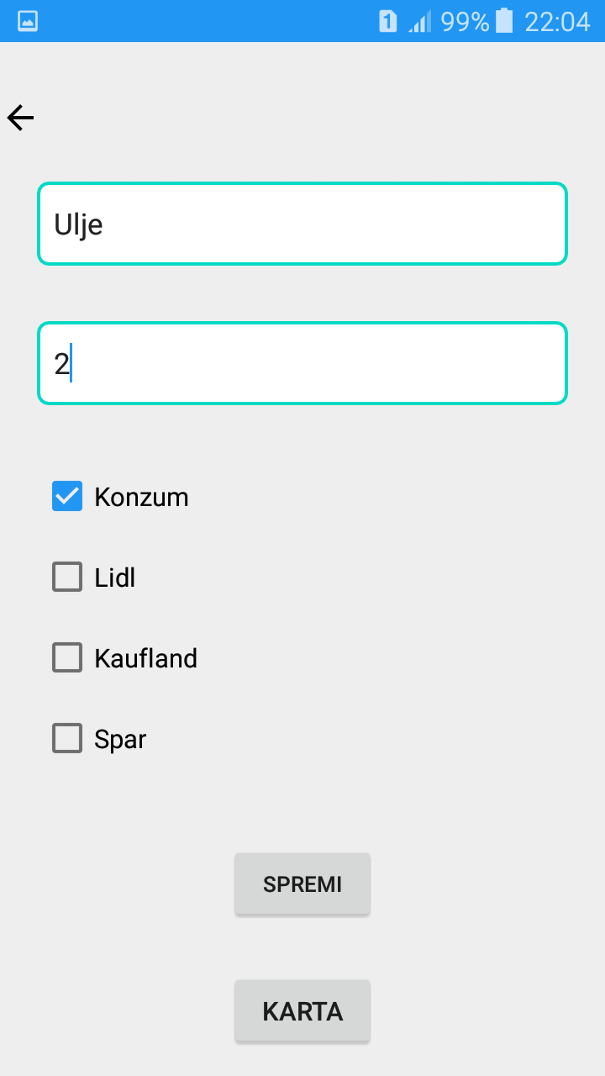

**Slika 5.5. Unos svih potrebnih podataka za dodavanje novog proizvoda**

1. Korisnik nakon toga može vidjeti popis proizvoda za svaku trgovinu.

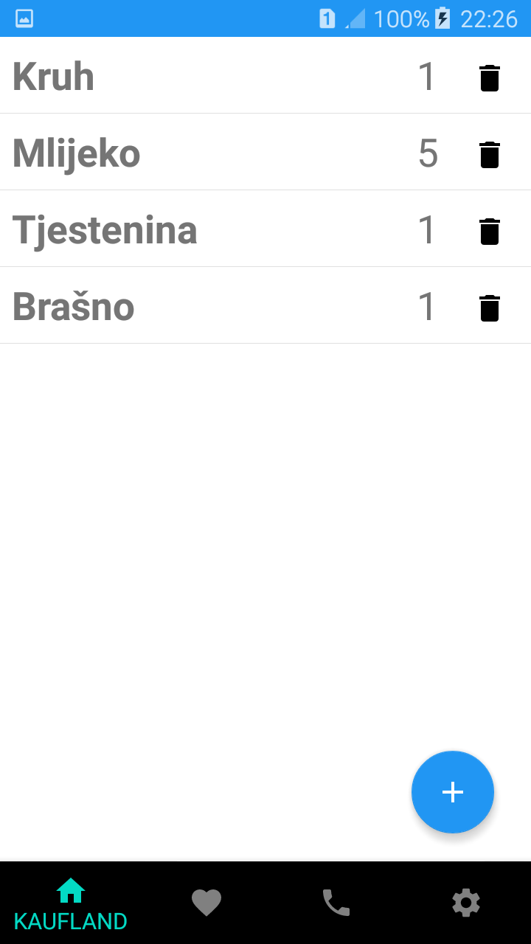

**Slika 5.6. Izgled popisa nakon dodavanja novog proizvoda**

1. Korisnik pritiskom na ikonu u obliku kante za smeće može izbrisati proizvod s liste.

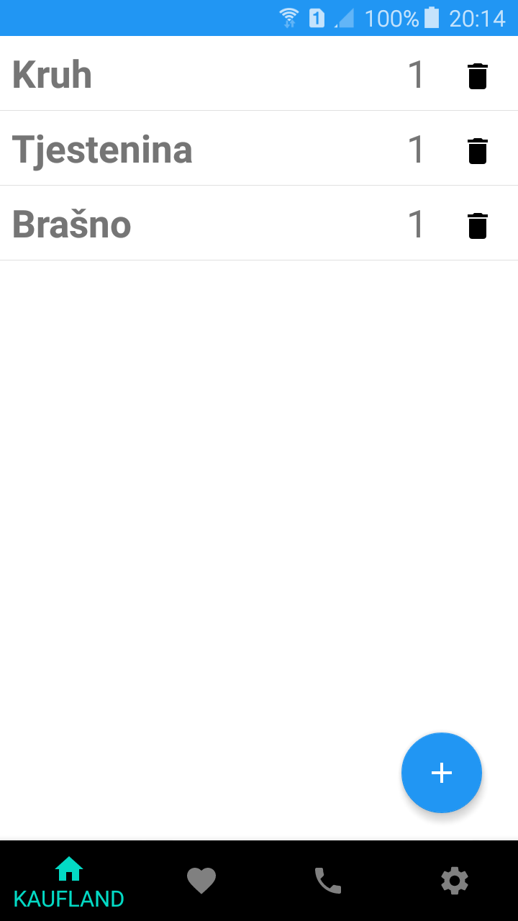

**Slika 5.7. Izgled aplikacije nakon brisanja proizvoda s liste**

1. Prilikom dolaska u blizinu trgovine za koju je izrađen popis proizvoda za kupnju, korisniku se prikazuje obavijest da se nalazi u blizini trgovine.

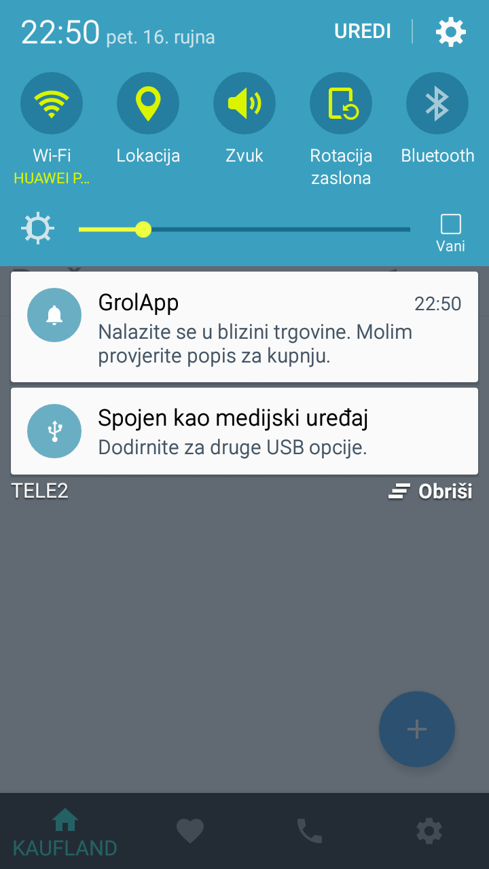

**Slika 5.9. Prikaz obavijesti o dolasku u blizinu trgovine**

1. Kod unosa artikala za kupnju dodan je gumb „Karta“ koji vodi na stranicu za prikaz karte s označenim lokacijama trgovina.

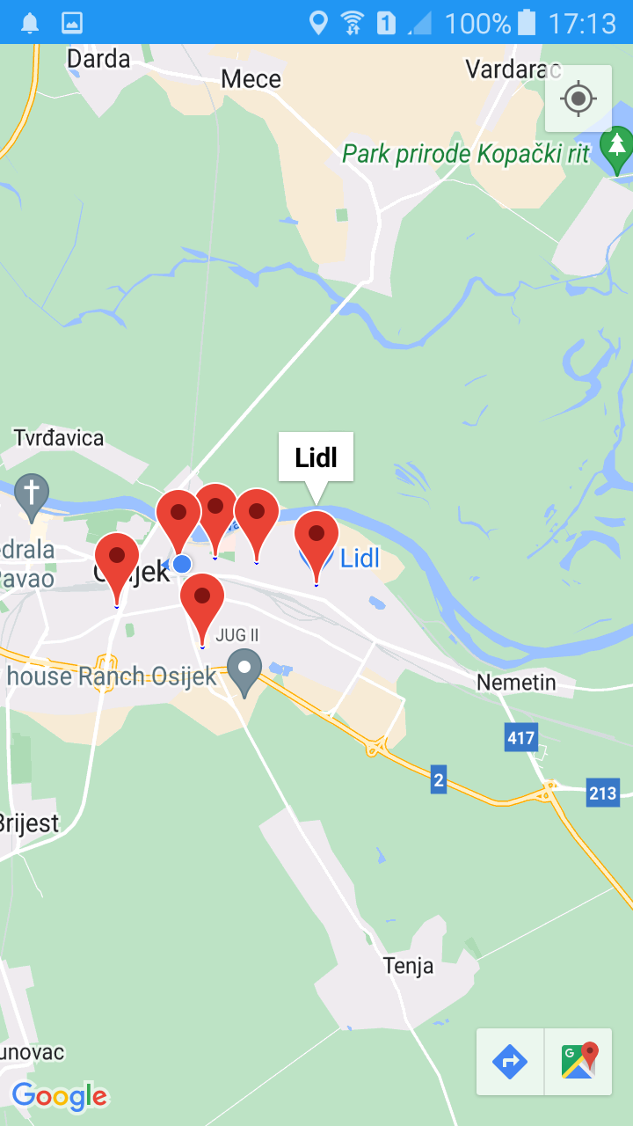

**Slika 5.10. Prikaz karte s označenim mjestima trgovina**

# LITERATURA

1. Predlošci za laboratorijske vježbe iz kolegija „Razvoj mobilnih aplikacija“
2. <https://stackoverflow.com/>
3. <https://developer.android.com/index.html>